Bites
Oesters van het seizoen - Oosterse vinaigrette- wakame € 3,50 pst.
Tortilla chips – crème frâiche – tomatensalsa - kaas € 7,50
Brood – roomboter – olijfolie – zeezout - dip € 7,00
Charcuterie diverse rauwe ham soorten € 6,00 p.p.
Voorgerechten
Carpaccio van ribeye € 13,50
Parmezaanse kaas – rookolie – pittenmix – zongedroogde tomaat
Gegrilde courgette € 13,00
Couscous – vijgen – geitenkaas – gemengde noten
Oosterse Steak tartaar € 13,50
wakame – furi kake - soya mayonaise – ei dooier
Eendenborst € 14,00
Roomboter - gekarameliseerde ui - beukenzwam
Roodbaarsfilet en Coquille € 14,00
Hollandaise van sambal - chorizo
Sashimi € 15,00
Tonijn – Gravlax ( gemarineerde zalm) – sesam – dille - mosterd
Gerookte zalm ( aan tafel gesneden) € 16,00
Wakame – rode ui –wasabimayonaise – sojasaus - sesam
Oesterzwam Carpaccio € 13,50
Bitterbal van hazelnoot en paddenstoel – Tête de Moine ( Zwitserse kaas)
Mosterdsoep ( kan vegetarisch )
Tuinkers – uitgebakken spek € 6,00
Specialsoep € 6,50
Dag verse wisselende soep
Alle voorgerechten worden geserveerd met brood – roomboter – zout en olijfolie

Hoofdgerechten Bistro

Spareribs *sweet of spicy € 22,50
Langzaam gegaard – aioli – barbecuesaus
Varkens Ribroast € 22,50
Zwarte knoflook crème – pompoen – gerookte knoflookjus
Gekonfijte Parelhoen € 21,00
Aardappel mousseline – Coppa di Parma
Grote gegrilde gamba spies € 24,50
Knoflook zeezout boter – gegrilde groenten
Roodbaarsfilet € 22,00
Beluga linzen – mini bieten - roombotersaus
Groentenstrudel € 18,00
Truffel - groenten chips – tomaten relish
Risotto € 19,00
Eekhoorntjesbrood- pompoen – tête de moine
Al deze hoofdgerechten worden geserveerd met huisgemaakte friet , rauwkost , groene salade en huisgemaakte mayonaise
Extra bij te bestellen:
warme groenten € 3,00
Roseval aardappels uit de oven € 2,50

Steakhouse specialiteiten
Housesteak (180 gram) saus naar keuze € 23,00
Kogelbiefstuk
Diamanthaas & langoustine € 27,00
Kreeften jus
Diamanthaas medaillons (200 gram) saus naar keuze € 24,00
Ossenhaas uit de schouder
Tagliata van Ribeye ( getrancheerd 300 gram ) € 35,00
Salade – pompoen – beukenzwam - Parmezaan
Tomahawk (750 gram) Voor 2 personen € 39,50 p.p.
Dubbele côte de boeuf - truffelzeezout boter – gegrilde groenten
Chateaubriand € 38,00 p.p.
(dubbele ossenhaas 400 gram) voor 2 personen
Met stroganoffsaus aan tafel bereid
* Vleesplank voor 4 personen * € 36,00 p.p
Tomahawk – Diamanthaas – Spareribs – gegrilde groenten
Sauzen :
Paddenstoelenjus Rode port – sjalot jus
Gerookte knoflookjus Peperroomjus
Kruidenboter Gebakken paddenstoelen + € 2,00

Al deze hoofdgerechten worden geserveerd met huisgemaakte friet , rauwkost , groene salade en huisgemaakte mayonaise
Extra bij te bestellen :
warme groenten € 3,00
Roseval aardappels uit de oven € 2,50
Desserts
Chocolade Praliné € 8,00
Chocolademousse – hazelnoot – caramel zeezout
Trifle van kers € 8,00
Mascarpone – Amarena kers – amandel – gebrande witte chocolade
Panna cotta van kaneel € 8,00
Peer - appel – kletskop
Parfait € 8,00
Witte chocolade – espresso – pure chocolade schotsen
Herfst taartje € 8,00
Vanille bourbon ijs – rode port stroop
De kaaswagen
Wisselend assortiment kazen
Chutney – kletzenbrood – honing olijven
door u zelf samen te stellen aan tafel € 0,30 per gram
Dessertwijn/ Sherry / Port
La Fleur Renaissance – AC Sauternes € 6,50
Château de Beaulon 5Y Pineau des Charentes € 7,00
Pedro Xeminez PX sherry € 6,00
Six Grapes reserve port € 6,50
Fonseca porto 20 year old port € 10,00

Specialkoffie € 8,50
samengestelde koffie met
Likeur of Whiskey naar keuze – koffie en geslagen room
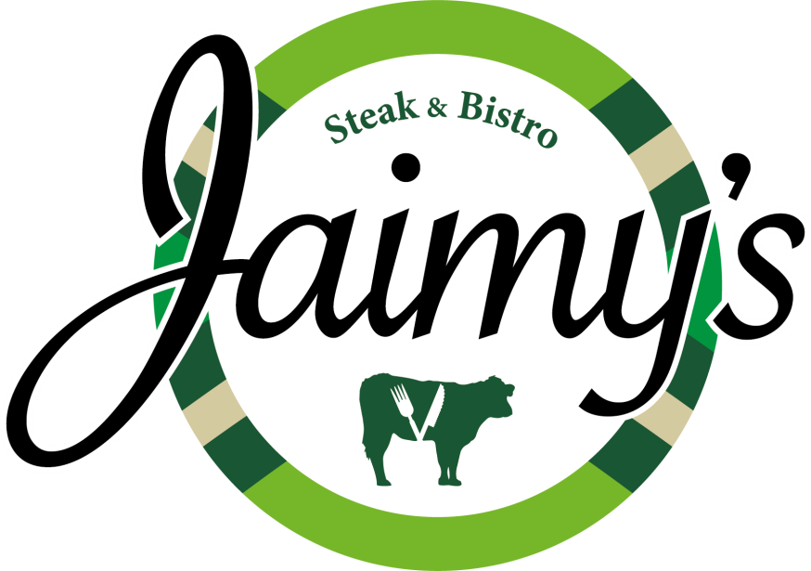

*verrassingsmenu van de chefs*

Onze chefs verrassen u graag!
Het menu wordt samengesteld met ingrediënten uit het seizoen en/of specialiteiten van onze keuken.

3 gangen € 39,50
4 gangen € 47,50
Als extra gang uit te breiden :
De kaaswagen
Wisselend assortiment kazen
Chutney – kletzenbrood – honing olijven
Door u zelf samen te stellen aan tafel € 0,30 per gram

* heeft u allergieën of speciale dieet wensen? Dan horen we dit graag van u

